Аналітична довідка

за результатами дослідження стану організації національно-патріотичного

виховання в Великомидській загальноосвітній школі I-III ступенів
З метою отримання об’єктивної інформації про стан організації та проведення виховної роботи з питання патріотичного виховання у закладі освіти, виявлення рівня сформованості патріотизму в здобувачів освіти протягом 2020-2021 навчального року проведено дослідження стану організації патріотичного виховання у школі.
Завдання дослідження:
- дослідити рівень сформованості в учнів ціннісного ставлення до суспільства і держави;
- виявити стан виховної роботи педколективу з питання патріотичного виховання;
- визначити рівень впливу виховної роботи з питання патріотичного виховання, що проводиться в класах, школі на формування почуття патріотизму в учнів;
- виявити рівень організації співпраці педколективу із батьківською громадськістю, іншими державними і громадськими структурами з питання патріотичного виховання дітей та учнівської молоді.
Робота щодо національно-патріотичного виховання дітей та учнівської молоді планується та проводиться у навчальному закладі на основі таких нормативноправових документів:
- Указу Президента України від 13.10.2015р. №580/2015 «Про стратегію національнопатріотичного виховання дітей та молоді на 2016-2020 роки»
- Указу Президента України від 13.11.2014 №872 «Про День Гідності та Свободи»
- Указу Президента України від 13.11.2014 №871 «Про День Соборності України»
- Указу Президента України від 14.10.2014 №806 «Про День захисника України»
- розпорядження Кабінету Міністрів України від 07.12.2016 №954-р. «Про затвердження плану заходів щодо популяризації державних символів України, виховання поваги до них у суспільстві»
- розпорядження Кабінету Міністрів України від 23.08.2017 №574-р «Про затвердження плану заходів із вшанування подвигу учасників Революції Гідності та увічнення пам’яті Героїв Небесної Сотні на період до 2020 року»
- наказу МОН України від16.06.2015 №641 «Про затвердження Концепції національнопатріотичного виховання дітей і молоді, Заходів щодо реалізації Концепції національно-патріотичного виховання дітей і молоді та методичних рекомендацій щодо національно-патріотичного виховання y загальноосвітніх навчальних закладах»
- наказу МОН України від 31.03.2017 №519 «Про затвердження Плану заходів щодо вшанування пам’яті Героїв Небесної Сотні»
- наказу МОН України від 30.09.2014 №1085 «Про проведення Всеукраїнської дитячоюнацької військово-патріотичної гри «Сокіл», «Джура»
- наказу МОН України від 16.07.2015 №768 «Про національно-патріотичне виховання в системі освіти»
- методичні рекомендації МОН України щодо організації виховної роботи на 2020/2021н.р.
- методичні рекомендації МОН України «Національно-патріотичне виховання молоді, як головний фактор розвитку громадянського суспільства»
- лист МОН України від 23.04.2015 №1/9-211 «Щодо відвідування музеїв та навчальнотематичних екскурсій»
- лист МОН України від 22.05.2015 №1/9-255 «Щодо протидії пропаганді сепаратизму та антиукраїнській ідеології в системі освіти».
Під час проведення виховної роботи щодо національно-патріотичного виховання дітей та учнівської молоді педагогами надається перевага урокам мужності, зустрічам з учасниками ООС, ветеранами АТО, годинам спілкування, акціям, флешмобам.
Класні керівники, адміністрація школи співпрацюють з батьківською громадськістю з питань національно-патріотичного виховання: плануються та проводяться спільні заходи; батьки у разі необхідності беруть участь у заходах. Під час проведення роботи щодо національно-патріотичного спрямування класні керівники та адміністрація співпрацюють з громадськими організаціями. Окрім громадських організацій, відбувається активна співпраця органами правопорядку, ДСНС, органами місцевого самоврядування. Учні відвідують шкільний музеї, бібліотеку.
У процесі реалізації Концепції національно-патріотичного виховання педагоги спрямовують зусилля на виховання свідомого громадянина, патріота України. Ці завдання реалізуються через такі напрями: героїко-патріотичне, морально-патріотичне, національно-патріотичне виховання та краєзнавчо-патріотичну роботу.
У школі систематично проводяться заходи героїко-патріотичного та краєзнавчо-патріотичного напрямів: вивчається історичне минуле нашої Батьківщини, героїчні сторінки сучасності, вшановується пам’ять сучасних героїв-захисників України, загиблих за свободу, єдність, незалежність українського народу; проводяться військово-спортивні змагання, фестивалі-конкурси пісні тощо.
Під час освітнього процесу вивчається Державний гімн, історія та зміст державних символів, виховується повага до державної атрибутики, проводяться масові заходи щодо ознайомлення з українською культурою та традиціями.
Класні керівники планують та проводять роботу щодо національно-патріотичного виховання згідно з вимогами сучасності та віковим особливостям дітей.
Участь у загальношкільних заходах національно-патріотичного напрямку які відбулись у вересні – квітні 2020-2021 навчального року:
- День знань, перший урок;
- У рамках Всеукраїнського Олімпійського тижня відбувся загальношкільний флешмоб «#Тренуйся дома з Іванною Крупенею»;
- Операція «Чистота» впорядкування меморіальних комплексів
- Тиждень національного виховання «Ми – громадяни України»
- Лінійка-реквієм «Трагедія хутора Березник»
- Конкурс української вишиванки «Мальовнича Україна»
- Круглий стіл шкільного парламенту ідея на тему: «Ціннісне ставлення до історичних, культурних та духовних надбань рідного краю»;
- Акція «Запали свічку» (вшанування жертв голодомору в Україні);
- День українського референдуму;
- Всеукраїнський тиждень права;
- День Соборності України;
- День пам’яті Героїв Крут
- Місячник правових знань;
- Виставка дитячих робіт «Золоті руки»;
- Конкурс «Козаки і козачки»;
- Міжнародний день рідної мови;
- Конкурс для учениць 1-4 класів «Мамина помічниця»;
- Тиждень Милосердя.

Аналіз дослідження.
У дослідженні використано метод анкетування (онлайн-опитування) на основі сервісу Форма Google. При створенні інструментарію за основу взято анкети та запитання, які використовувалися соціологічною групою при проведенні дослідження «Кілька рис українського патріотизму».
В анкетуванні взяли участь 103 учасники. Опитування включало в себе інформацію про учасника (прізвище та ім’я) та 15 запитань, а саме:
1.У закладі освіти я? Учень – 51,5% (взяло участь 58 учнів), мати (батько) учня (учениці) – 38,8% (взяло участь 45 батьків), вчитель – 9,7% (взяло участь 11 вчителів).
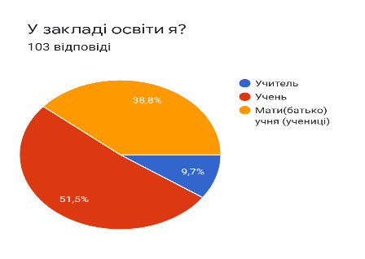
2.Як Ви розумієте термін «мужність»?
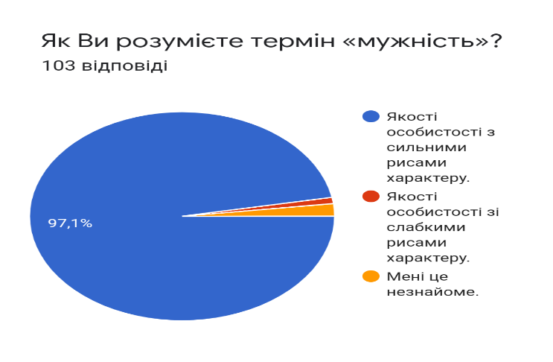

3.Вважаєте ви себе патріотом? (Так – 83%, ні – 14%, на решту відповідей припадає лише – 3%)

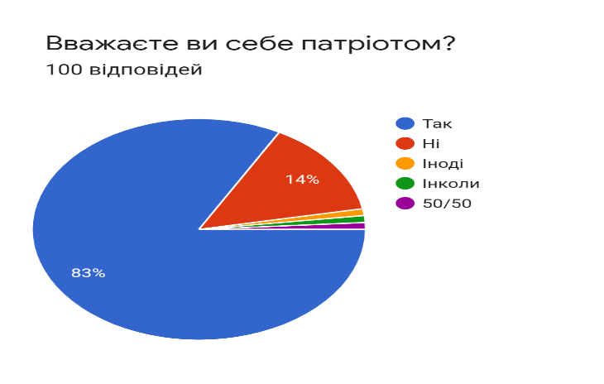
4.Як Ви вважаєте, ким і де має проводитися патріотичне виховання? (В сім’ї і в школі - 91,5%, у школі – 5,5%, у сім’ї – 3%)

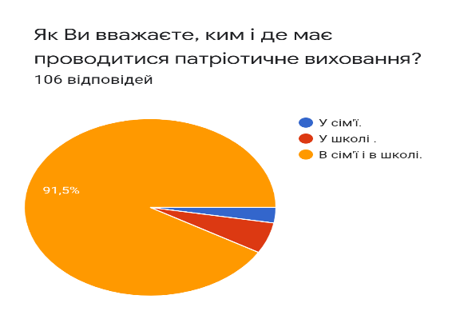

5.Коли необхідно починати звертати увагу на патріотичне виховання? (з раннього дитинства – 70,8%, у підлітковому і юнацькому віці – 25,5%, у більш зрілі роки – 3,7%)

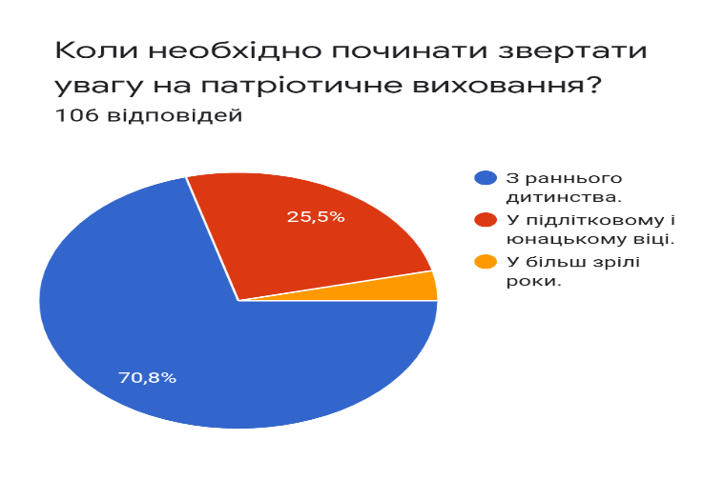

6.Піднімалися чи питання про патріотизм у вашому навчальному закладі? (так – 69,9%, частково – 25,2%, ні – 4,9%)
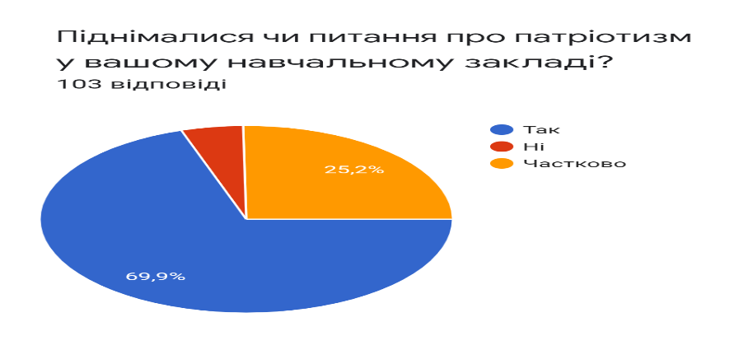

7.Чи є сенс у патріотичному вихованні в наш час? (Так, зараз, як ніколи в наш час необхідно патріотичне виховання – 88,5%, я не бачу зараз в цьому сенсу – 10,6%, я не уявляю, що це таке – 0,9%)

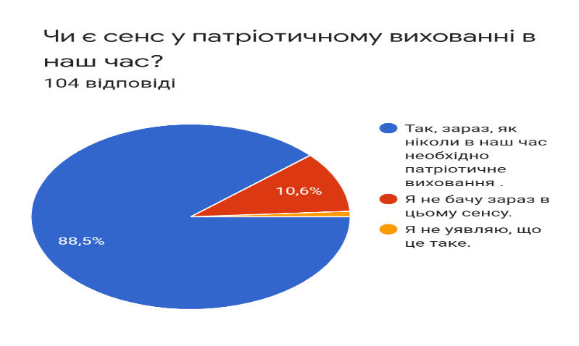

8.Чи є в Україні патріоти?(Так – 95,3%, не знаю – 3 %, ні – 1,7%)
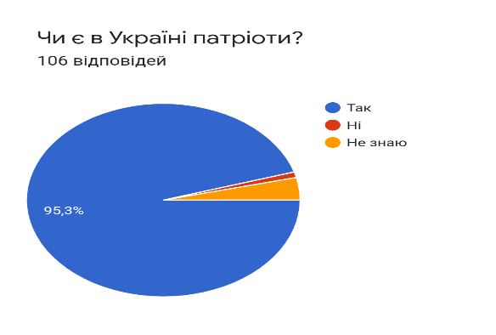

9.Хотіли б Ви, щоб у школі проводили конкурси пісень на патріотичну тему? (так – 45,3%, ні – 12,3%, не знаю – 42,5%)
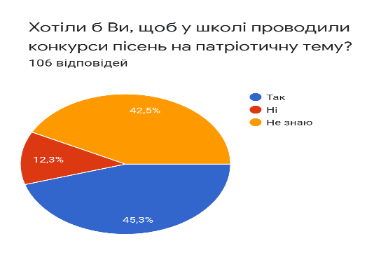

10.Хотіли б Ви брати участь в іграх, змаганнях, зльотах, пов'язаних з патріотичною тематикою? (так, я б брав у них участь, я не знаю – 36,2%, ні, мені це нецікаво – 16,2%)

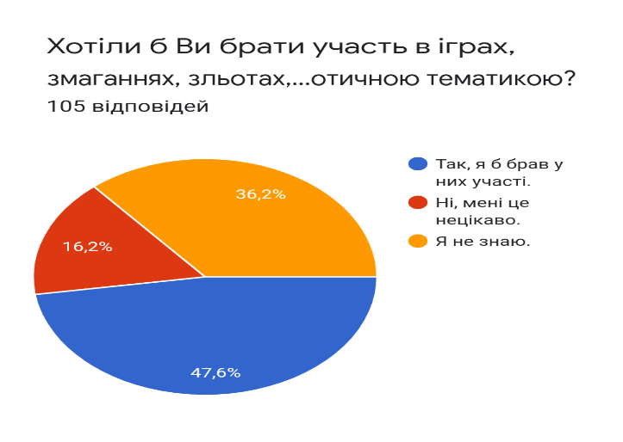

11.Яку риси виховує в людях патріотичне виховання? (любов до Батьківщини, почуття обов’язку, самовідданість – 92,5%, працьовитість, незалежність характеру, акуратність – 6,6%, інші якості - 0,9%)

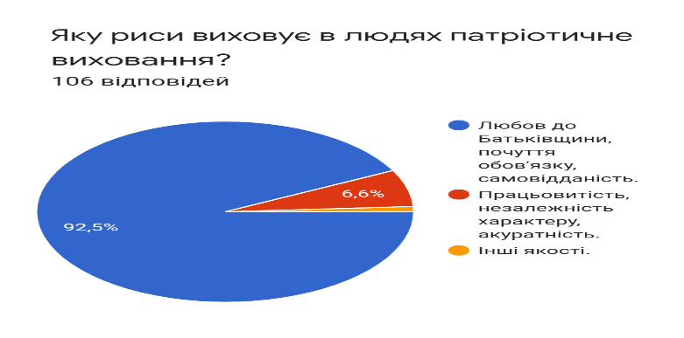

12.Як Ви розумієте: це одне і те ж чи ні: «Бути громадянином означає бути патріотом своєї Батьківщини»? (згоден з цим висловлюванням – 55,7%, не згоден – 18,9%, я можу бути патріотом, але не мати громадянства – 25,5%)
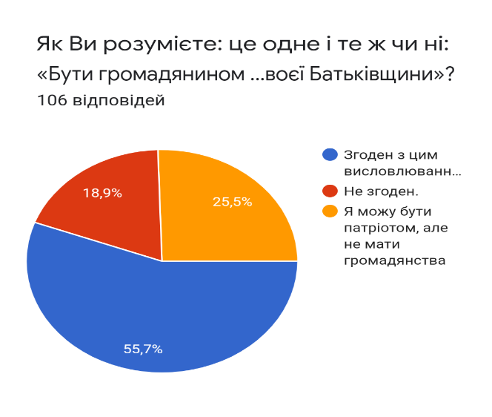

13.Необхідно зараз звертати увагу на патріотичне виховання покоління? (так – 84,9%, не знаю – 9,4%, ні – 5,7%)
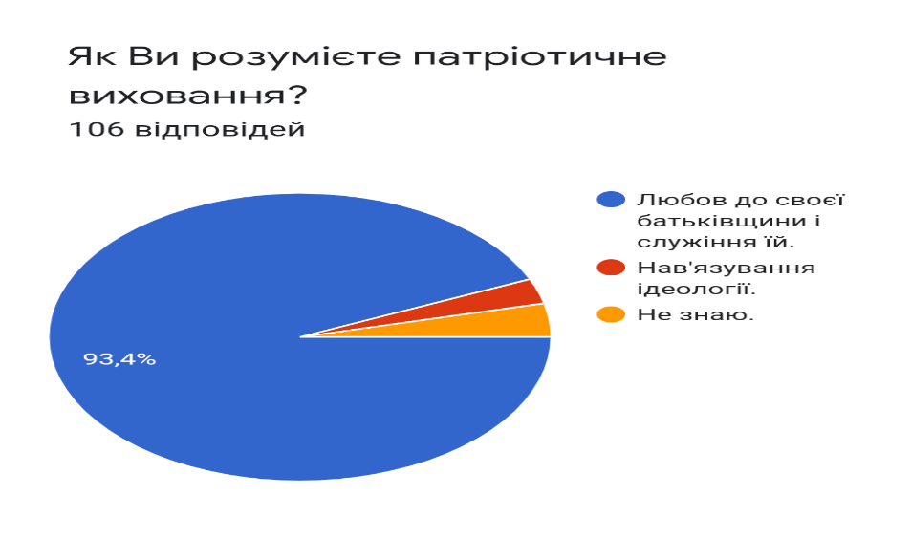
14.Як Ви розумієте патріотичне виховання? (любов до своєї Батьківщини і служіння їй – 93,7%)
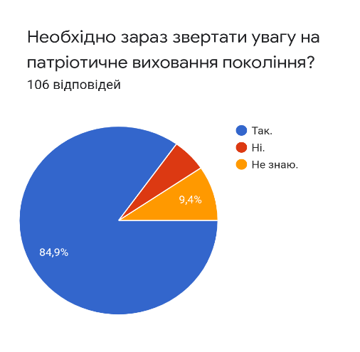

Результати дослідження дали змогу:
- отримати інформацію про стан організації національно-патріотичного виховання в школі;

було визначено, що в процесі реалізації виховної роботи означеного спрямування виникають певні труднощі (найчастіше вони з’являються через перевантаженість учнів навчальною діяльністю; брак часу для участі у позакласній роботі).

Висновок:

- історичні події в країні самі поставили національно-патріотичне виховання на першу сходинку виховного процесу;
- тепер для дітей почуття патріотизму не модний тренд, а свідоме шанобливе ставлення до людей, країни, історії країни, традицій народу;
- робота з даного питання пожвавішала, набула нового змісту, заходи почали носити більш масовий характер;
- форми проведення заходів оновилися, стали інтерактивними, зник «формалізм» надається перевага активним інноваційним формам та видам роботи, що стали більш дієвими, мають прикладний характер;
- робота з патріотичного виховання набула системного, цілеспрямованого характеру;
- помітно зріс інтерес учнів до історії України, рідного села;
- посилився акцент на відродження українських традицій та звичаїв, виховання поваги до них;
- змінився підхід до висвітлення деяких історичних подій та їх учасників;
- зростає рівень учнівської усвідомленості поняття «патріотизм», «патріот», гордість від того, що є українцями;

Рекомендації:
- врахувати результати моніторингового дослідження з питання національно-патріотичного виховання в подальшій виховній роботі та при розробці плану заходів на наступний навчальний рік;
- проводити просвітницьку, інформаційну, виховну, роз’яснювальну роботу морально-патріотичного та військово-патріотичного напряму;
- активного використовувати у виховному процесі державну символіку, фольклор, народні звичаї, традиції свого народу, свого села;
- долучатися до волонтерства і на власному прикладі показувати здобувачам освіти важливість добрих вчинків, турботи про інших;
- надалі продовжувати тісну співпрацю з громадськими організаціями;
- посилити співпрацю між педагогічним, учнівським та батьківським колективами;
- спрямовувати учні проявляюти активність та ініціативність в організації та проведенні заходів патріотичного характеру, щиро проймаютися питаннями патріотизму.

